Тексерген:
Директордың оқу ісінің меңгерушісі
___________________Мункенова К.Қ.
Мерзімі: 6.03.17ж
Сабақ: 25
Сынып: 8к
Пән: Информатика
Сабақтың тақырыбы: Деректерді еңгізу, редакциялау және пішімдеу, толтыру маркері.

Сабақтың мақсаты:
Білімділік: Оқушылардың ЕХСЕL кестелік процессоры, негізгі түсініктер мен амалдар, Excel мүмкіндіктері, жұмыс кестесінің элементтері, жаңа құжатты сақтау, құру, ашу, берілгендерді енгізу және оларды редакциялау туралы білімдерін өздігімен қалыптастыру.
Тәрбиелік: Компьютермен ұқыпты жұмыс жасауға, жан - жақты болуға, өз бетімен жұмыс істеуге тәрбиелеу.
Дамытушылық: Оқушылардың көре және ести отырып, есте сақтау және көру қабілеттерін дамыту.
Сабақтың типі: Түсіндіру
Сабақтың түрі: жаңа сабақты түсіндіру
Пәнаралық байланыс: Математика
Сабақтың көрнекілігі: компьютер, слайд, Excel бағдарламасы
Сабақтың барысы
Ұйымдастыру кезеңі:
1. Сәлемдесу, түгелдеу.
2. Оқушылардың құрал - жабдығын тексеру.
3. Оқушылардың назарын сабаққа аудару.
Үйге тапсырмасын тексеру.

Тест
- Excel кестесінде қанша баған бар?
А) 255 Б) 65536
С) 256 Д) 452
- Excel кестесінде қанша жол бар?
А) 255 Б) 65536
С) 256 Д) 452
3. Excel бағдарламасын не үшін пайдаланады?
А) мәтіндік құжаттарды құру үшін
Б) электронды кестелер құру үшін
С) графиктік бейнелерді құру
Д) барлық варианттары дұрыс

4. Жол мен бағанның қиылысуы нені білдіреді?
А) ұяшық Б) сызықты кесте
С) тіктөртбұрышты кесте Д) блок
5. Электронды кестеде жолдар қалай белгіленеді?
А) A,B,C,…AA… Б) 1,2,3….
С) кез келген Д) солдан оңға қарай
6. Электронды кестеде бағандар қалай белгіленеді?
А) A,B,C,…AA… Б) 1,2,3…. С) кез келген Д) солдан оңға қарай
7. Excel бағдарламасы құжаттарының кеңейтілімін ата
А) .xls Б) .dbf
С) .pdf Д) .doc

8. Excel бағдарламасында бағандар немен белгіленеді?
А) әріп Б) сан
С) нүкте Д) сурет

Жаңа сабақ
1. Деректерді Excel-ге енгізу
2. Деректерді сақтау және қорғау.
3. Деректерді өңдеу, орын ауыстыру көшірмелеу
Берілгендерді ұяшыққа енгізу. Алдымен тышқан курсорын енгізілетін ұяшыққа апарып шерту арқылы оны белгілеп алады. Сол кезде ұяшық қоршауға алынады, сонымен бірге формуланың сол жақ бөлігінде «А1» жазуы көрінеді. Осыдан кейін берілгендер енгізіледі.
Берілгендерді енгізу кезінде формула жолының сол жақ бөлігінде үш батырма тұрады, олар қызыл крест, жасыл белгі, және тең белгісі немес функция белгісі.
Егер қызыл кресті батырманы шертсеңіз, онда енгізу тоқтатылып, ұяшыққа енгендер өшіріледі. Егер батырмасын шертсеңіз, экранда (4 сурет) Функция шебері (Мастер функций) сұхбат терезесі көрінеді. (оны біз алдағы сабақтарда оқимыз)
Сан. Санның мәндері бүтін, ондық бөлшек, бөлшек болуы мүмкін. Оларға арнайы символдар қосылуы мүмкін: $, %, +, -, / және т.с.с. ұяшыққа сыймайтын үлкен сан енгізілсе, онда Excel ұяшықты ########### символдарымен толтырады, сондықтан санды толығымен көру үшін бағанды кеңейтуге тура келеді.
Формулалар: егер сіз = белгісімен басталатын символдар тізбегін терсеңіз, онда Excel оларды формула деп қабылдайды. Мысалы: Д5 ұяшығына формуланы енгіздіңіз: =А5*В5, бұл ұяшықтың мәні А5 және В5 ұяшығындағы мәндердің көбейтіндісіне тең.
Мәтін. Егер сіз сан немесе формула емес символдар тізбегін енгізсеңіз, онда Excel оны мәтін деп қабылдайды. Мысалы: -55,69 немесе 5,36-—мәтін, =А5*В5 —формула, =А5*В5+жады- —мәтін.
Берілгендерді редакциялау. Ұяшықтардағы мәліметтерді редакциялаудың бірнеше әдісі бар:
1) Ұяшықты белгілеп, курсорды қажетті орынға апарып, оны формула жолында редакциялау
2) Ұяшыққа апарып, екі мәрте тышқанды шерту немесе ұяшықты белгілеп және F2 пернесін басу. Бұл жағдайда редакциялау тек қана ұяшықта болады.
Егер бағанның енінен мәтін ұзындау болса, онда ол келесі бос тұрған бағанда көрсетіледі.
Кестенің элементтерін белгілеу. Кестенің бір ұяшығы әр уақытта жұмыс істеп тұрады. Жұмыс істеп тұрған ұяшық қоршаумен белгіленеді. Ұяшықта жұмыс істету үшін бағыттаушы пернелермен курсорды осы ұяшыққа апару немесе тышқанды шерту қажет.
Жұмыс кітабын сақтау. Жұмыс кітабын сақтау үшін файл менюіндегі Сақтау командасын немесе Стандартты аспаптар тақтасының батырмасын шерту керек. Бірінші сақтау кезінде Құжатты сақтау диалогтік терезесі көрінеді, одан Бума өрісінің тізімінен диск, ал төменгі тізімнен кітап сақталатын бума таңдалады. Файл типі өрісінің тізімінде – кітап форматы сақталады. Файл аты өрісіне кітап атын енгізіңіз және Сақтау батырмасын шертіңіз.
Қайта сақтау кезінде Құжатты сақтау диалогтік терезесі шықпайды, кітап автоматты түрде сол файлда сақталады. Кітапты басқа атпен немесе басқа бумаға сақтау үшін Файл менюіндегі Қалай сақтау керек командасы таңдалады, сонда Құжатты сақтау терезесі шығады.

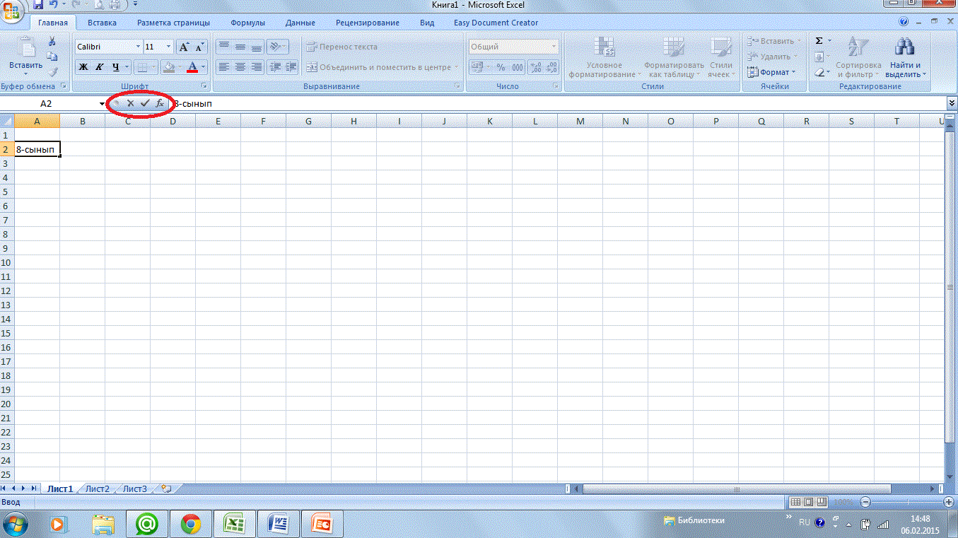

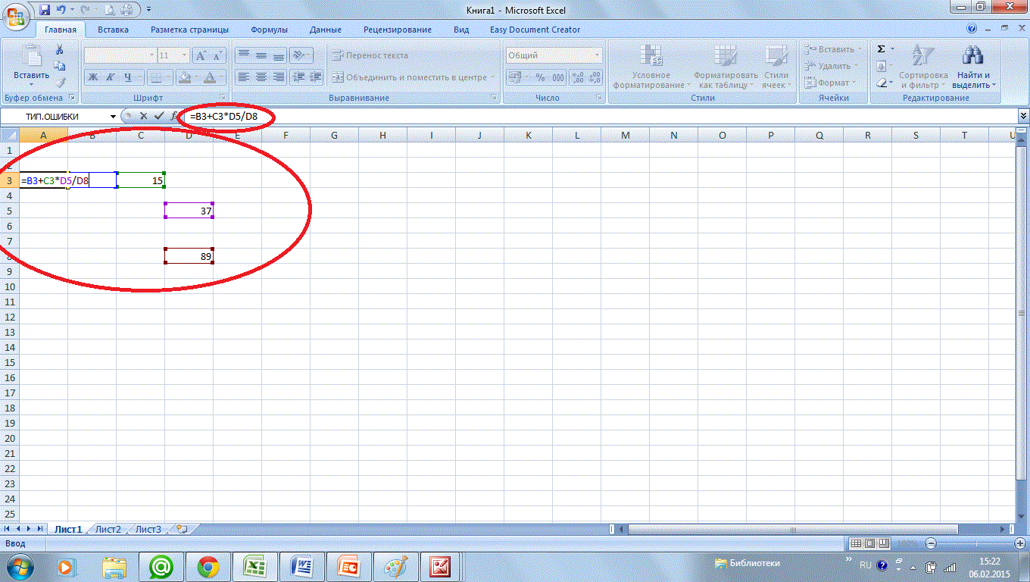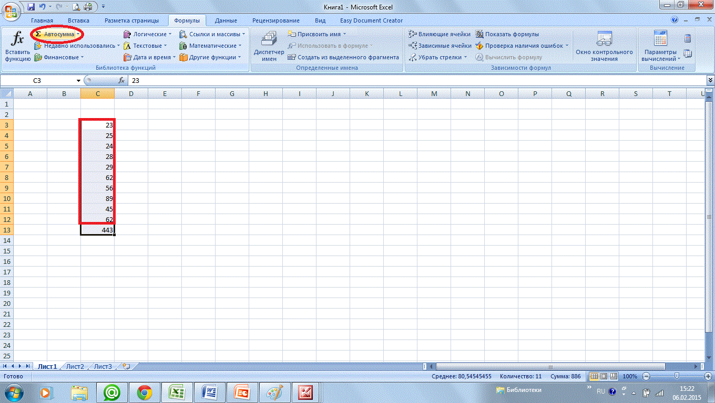

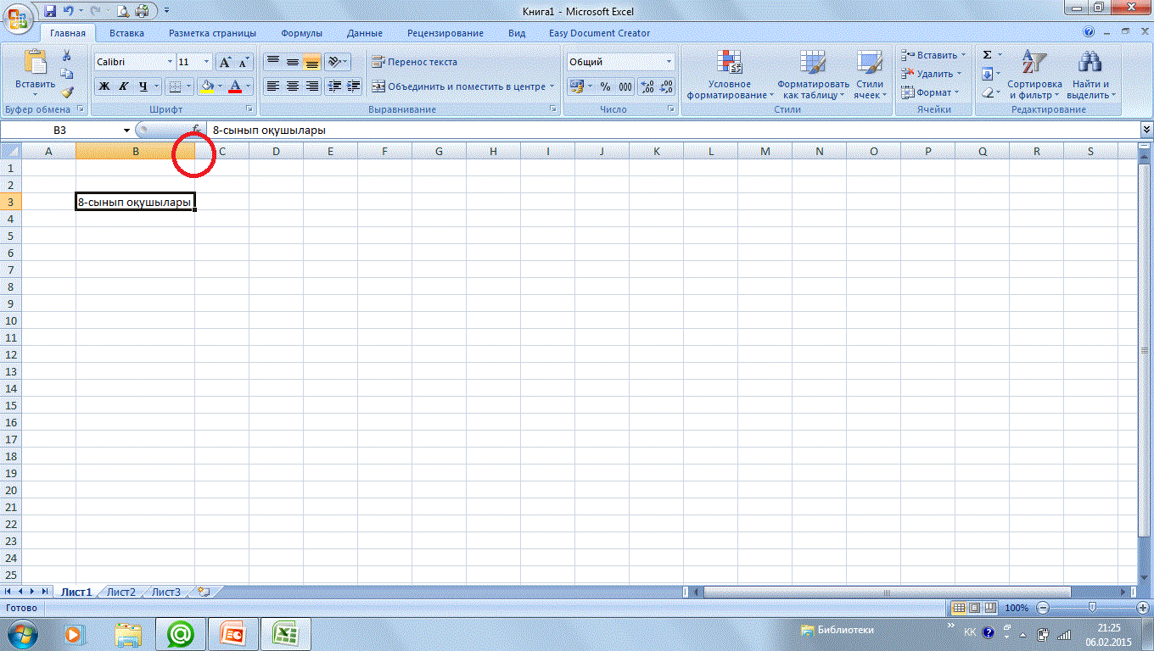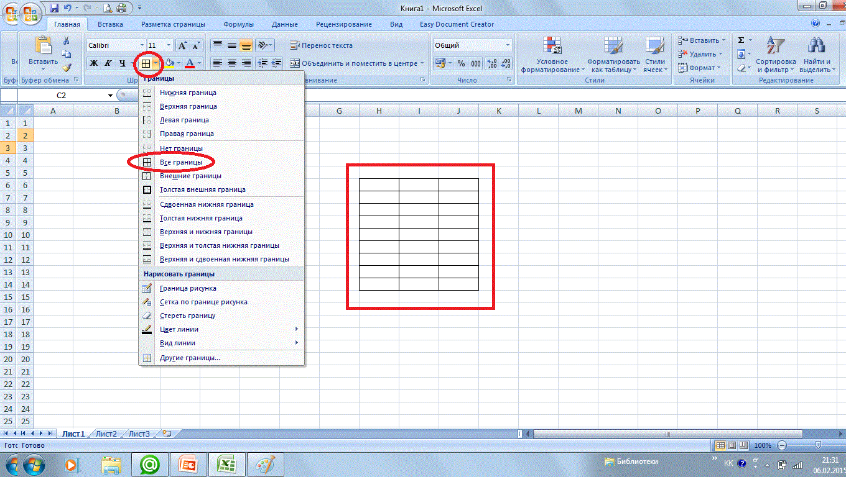

Сынып жұмысы
1-тапсырма
- Excel бағлармасын ашыңыз
- 1-парақ (Лист 1) атын Сынып жұмысы деп өзгертіңіз
- Беттін қаріпін (шрифт) Times New Roman, өлшемін (размер) 14-ке өзгертіңіз

2-тапсырма
Жалақыны есептеу
№ | Аты-жөні | Жалақы | Зейнетақы қоры 10% | Кәсіподақ қоры 1 % | Кірістік салық 5 % | Қолға алатыны
1 | Байзенов Ш.Б. | 32000 | =C5*10/100 | =32000*1/100 | =32000*5/100 | =С5-D5-E5-F5
2 | Кажимов Д.М. | 60000
3 | Кайыргалиев М.Қ. | 48000
4 | Омарова А.Г. | 26000
Барлығы |  | 16000

3-тапсырма
Берілгенді енгізу, редакциялау және рәсімдеу.
Берілген тақырып бойынша кестені құрыңыз.
1-компьютер: Ақын-жазушылардың аттарына байланысты кесте толтыр.
2-компьютер: Күн жүйесіндегі планеталар туралы кесте толтыр.
3-компьютер: Оқушылардың отырған орындарына байланысты кесте толтыр.
4-компьютер: Сыныптағы мүліктің тізімін жасап, кесте толтыр.
5-компьютер: Апта күндері туралы кесте толтыр.
6-компьютер: 8-сынып оқушыларының тізімі туралы кесте толтыр.
7-компьютер: Өзіңнің сыныбыңа арналған сабақ кестесін толтыр.
8-компьютер: 8-сынып оқушыларының пайдаланылатын оқулықтары туралы кесте толтыр.
9-компьютер: Ай аттары туралы кесте толтыр.
Сабақты бекіту.
1) Электрондық кестелер қайда қолданылады?
2) Excel программасын қалай іске қосамыз?
3) Excel мен Word процессорынан айырмашылығы атаңыздар?
Бағалау
Оқушылардың өздері қойған бағалары мен мұғалімнің бағаларын салыстырып, ортақ баға шығарамын.
Үй тапсырмасы: Деректерді еңгізу, редакциялау және пішімдеу, толтыру маркері.

